Abbonamento Prime: come disdire – in risposta a ilsalvagente.it
In riferimento alla sottoscrizione dell’abbonamento eDreams Prime in fase di prenotazione, sotto la visualizzazione di tutti i passaggi in dettaglio e la segnalazione del periodo di prova, dei termini e condizioni, oltre che dell’acquisto:
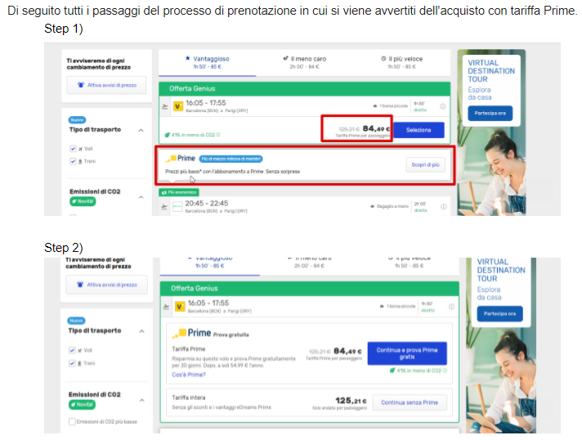
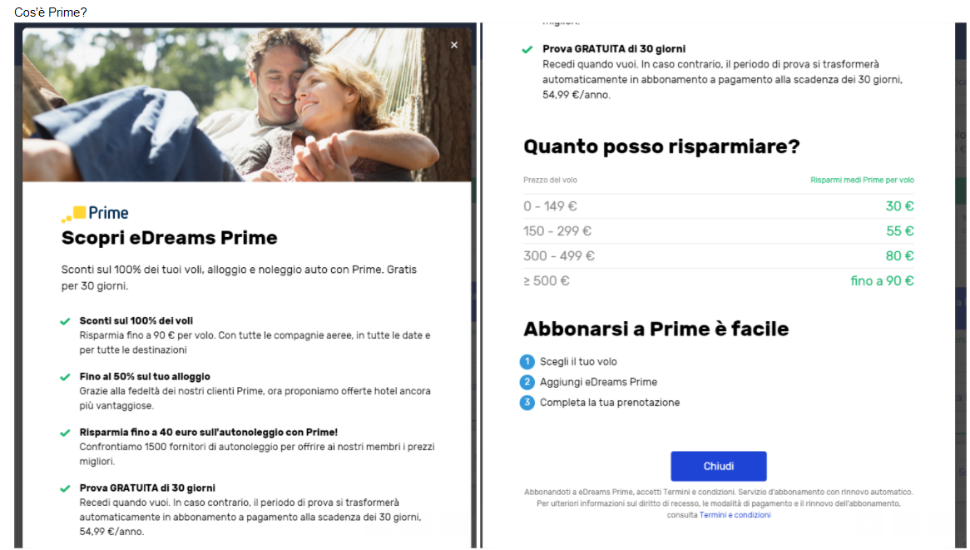
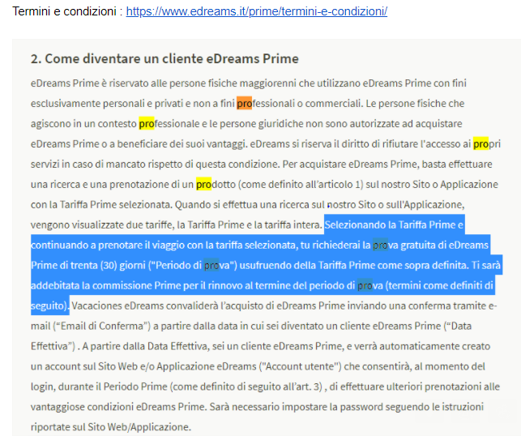
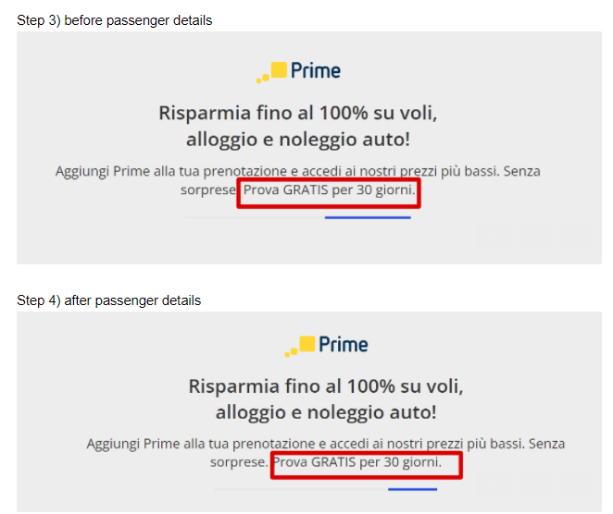
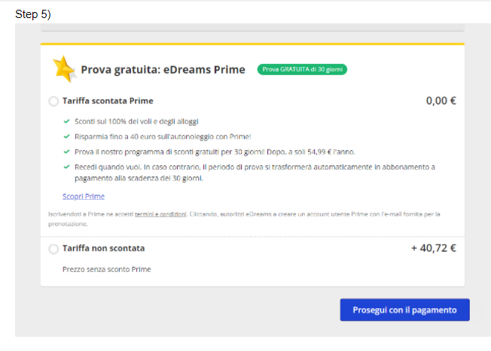
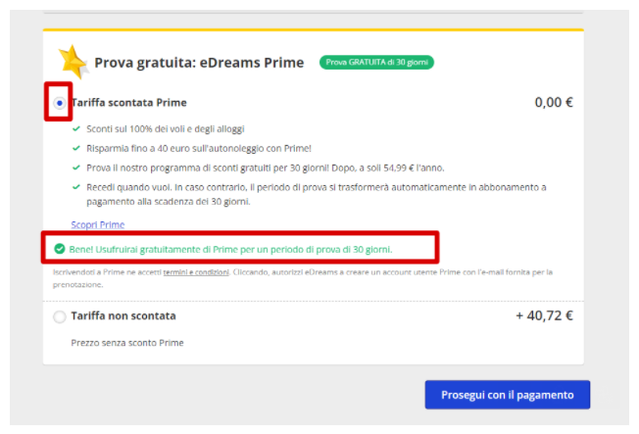
Sotto, invece, la schermata del profilo dall’account dalla quale è possibile cancellare l’abbonamento. Per accedere sono necessari la mail con la quale è stata effettuata la prenotazione e il numero di prenotazione.
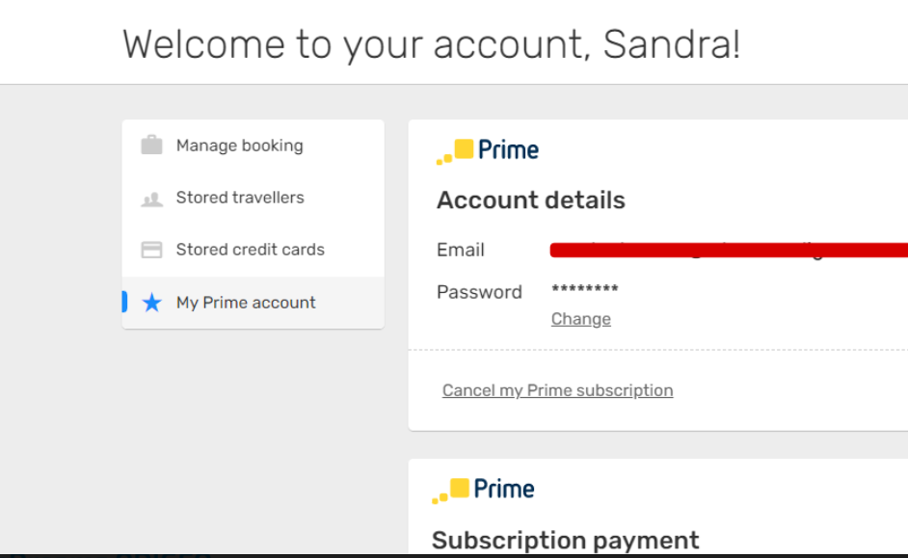
Ecco il percorso con cui disdire l’abbonamento
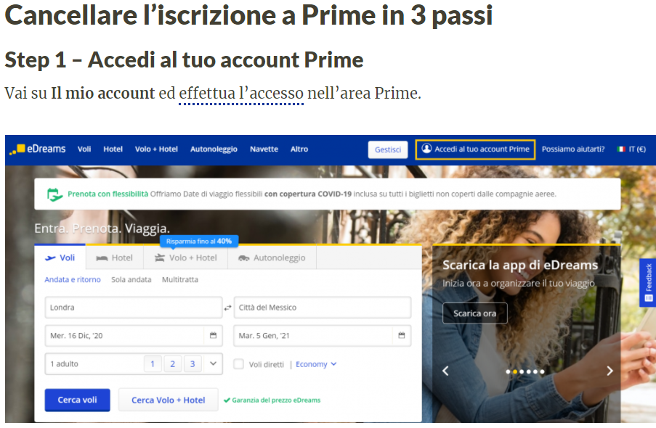
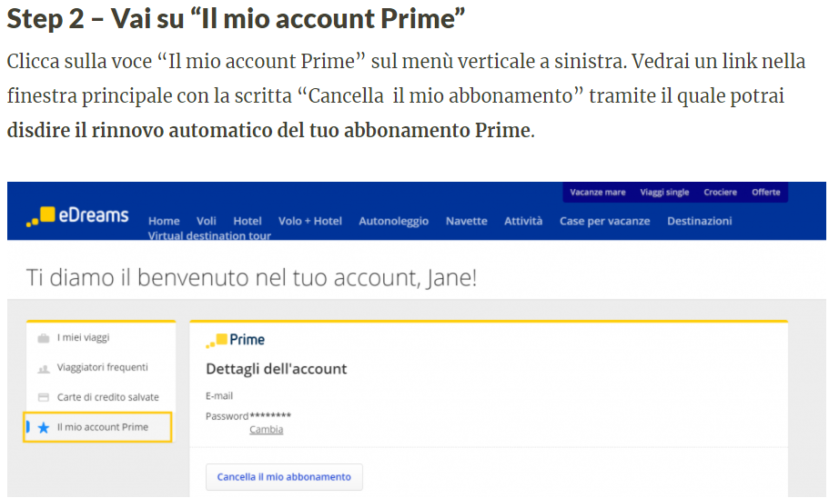
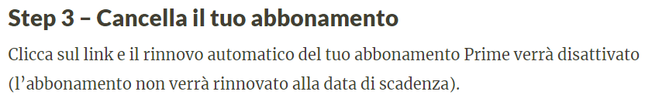
Di seguito il link che manda alla pagina sopracitata: https://www.edreams.it/blog/come-cancellare-liscrizione-edreams-prime/

eDreams
eDreams è uno dei brand di viaggi online leader a livello mondiale. Un innovatore nel settore della prenotazione di viaggi online sin dalla sua fondazione nel 1999, capace di mettere a disposizione dei viaggiatori di 40 paesi in tutto il mondo soluzioni tecnologiche all'avanguardia. Offre la più ampia scelta di voli di oltre 650 compagnie aeree, di hotel, pacchetti dinamici volo + hotel, noleggio auto, assicurazione di viaggio e servizi innovativi come eDreams Prime, il primo programma di abbonamento nel settore viaggi. eDreams fa parte del gruppo eDreams ODIGEO, una delle più grandi compagnie di viaggi online al mondo che serve 17 milioni di clienti in 45 paesi.

